Herzliche Einladung auch:

Samstag, 24. September ab 15.30 Uhr Gemeinde- und Erntedankfest in der Friedenskirche
Sonntag, 25. September – 10.30 Uhr Familiengottesdienst zum Erntedankfest in der Lutherkirche

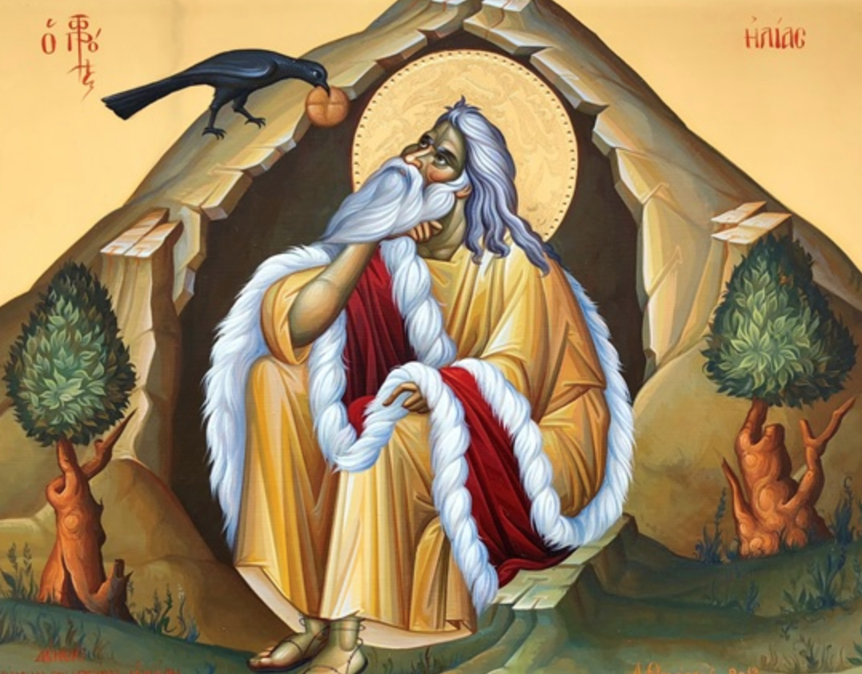

Einladung
zur 7. Kinder-Kirchen-Nacht
in der Lutherkirche
Der Prophet Elia und der Regen
10. bis 11. September 2022
Hallo, liebe Kinder, liebe Eltern,

vom Samstag, den 10. bis Sonntag, den 11. September laden Luther- und Friedenskirche alle Kinder im Alter von 6 bis 11 Jahren ein, in der Lutherkirche zu übernachten.
Mit Isomatte und Schlafsack übernachtet Ihr wirklich in der Kirche – am Altar, neben der Orgel oder unter in der Kanzel. Den Platz wählt Ihr Euch selbst.
Wir beginnen um 16.30 Uhr mit der Anmeldung, danach um 17 Uhr feiern wir einem ökumenischen Gottesdienst auf dem Platz vor der Kirche, zu dem auch Eure Eltern eingeladen sind.
„Der Prophet Elia und der Regen“ heißt das Thema der Kinderkirchennacht. Im Mittelpunkt steht die Bibelgeschichte von Elia, der in einer Zeit großer Hitze und Trockenheit lebt und dem Gott auf erstaunliche Weise hilft. Abendessen gibt es auch, wir singen ums Feuer und irgendwann sucht Ihr Euch Euren Schlafplatz in der Kirche.
Zum Frühstück am nächsten Morgen um 9 Uhr sind auch Eure Eltern herzlich eingeladen. Kaffee wird gekocht. Brötchen werden wir besorgen. Alles, was darauf kommt: Butter, Marmelade, Nutella, Wurst, Käse... bitten wir die Eltern mitzubringen.

Bitte gebt die Anmeldung allerspätestens am Mittwoch, den 7. September ab. Spätere Anmeldungen können wir leider nicht mehr berücksichtigen. Unkostenbeitrag: 9 Euro.

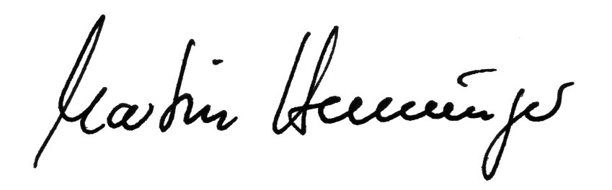
Euer Lukids-Team und

Kontakt:
Pfarrer Martin Henninger, Tel. 8897568,
pfarrer.henninger@t-online.de
WAS IHR MITBRINGEN MÜSST:

- Schlafsack
- Isomatte
- Schlafanzug
- Zahnbürste

- Bitte lasst Eure Handys zu Hause!

--------------------------------------------------------------------XXX--------

An das Prot. Pfarramt Lutherkirche, Bohnstraße 16

Hiermit melde ich mein Kind …................................................., geb. am …........................... an zur Kirchennacht vom 10. bis 11. September 2022

Adresse: ….........................................................................., FT
e-mail: …..................................................................................
Notfall-Tel: …...........................................................................(unter der Sie in dieser Nacht erreichbar sind)
Muss Ihr Kind Medikamente nehmen? Wenn ja, welche?

Dinge, die die Freizeitleitung unbedingt wissen sollte:

Ich / wir kommen zum Frühstück mit zusätzlich …......Personen und bringen mit:
…...............................................................................................

Datum: Unterschrift:

